【スペクタキュラー＋水面照明（オリンピックシンボル）】
別紙 1
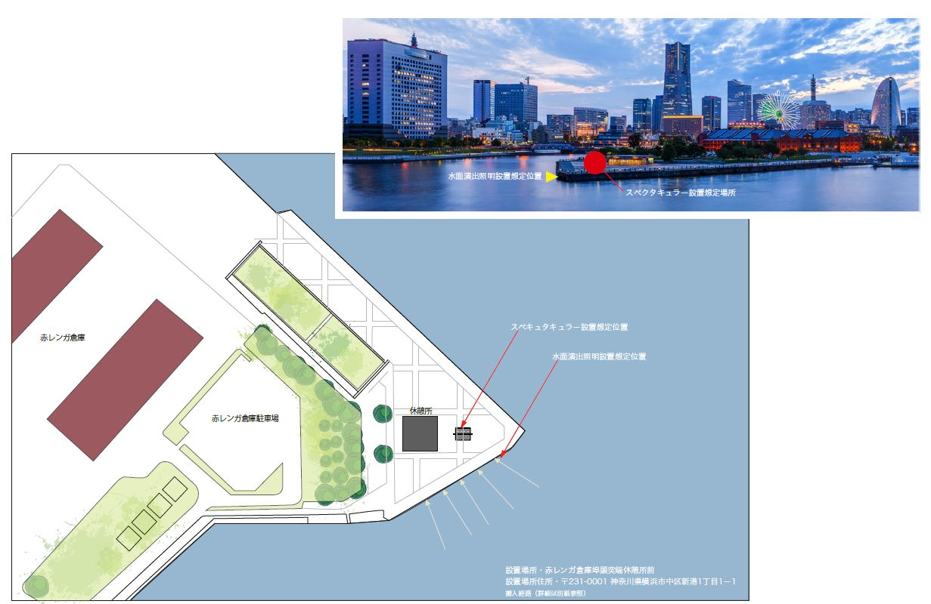
（１）配置図（案）
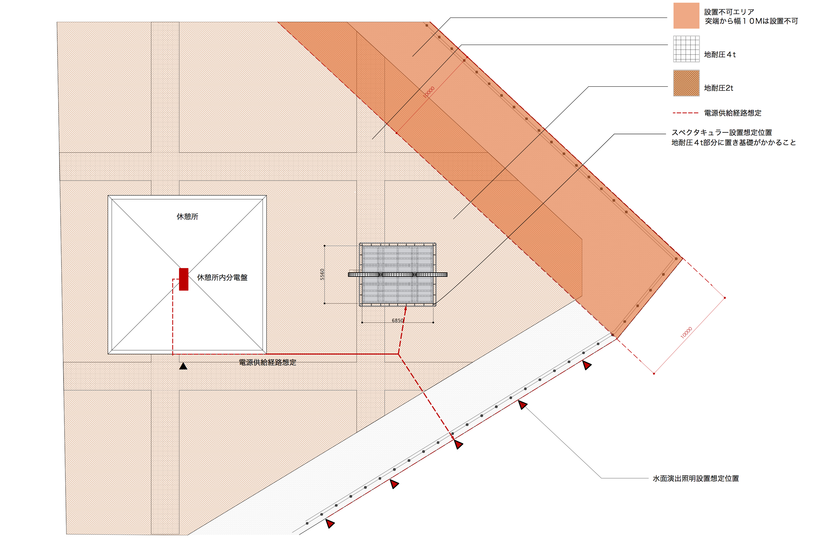
（２）スペキュタクラー配置図（案）・配線ルート想定（案）

（３）スペキュタクラー参考図（案）
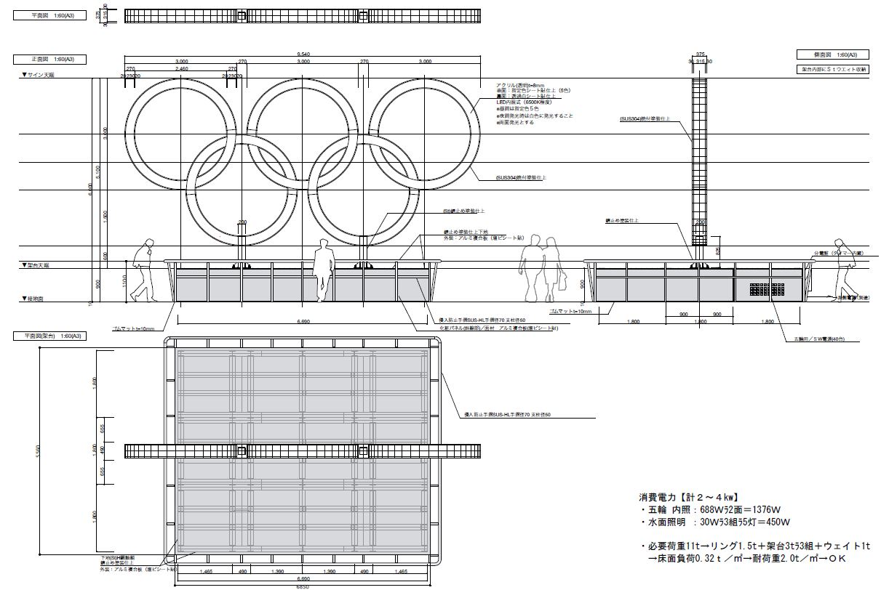

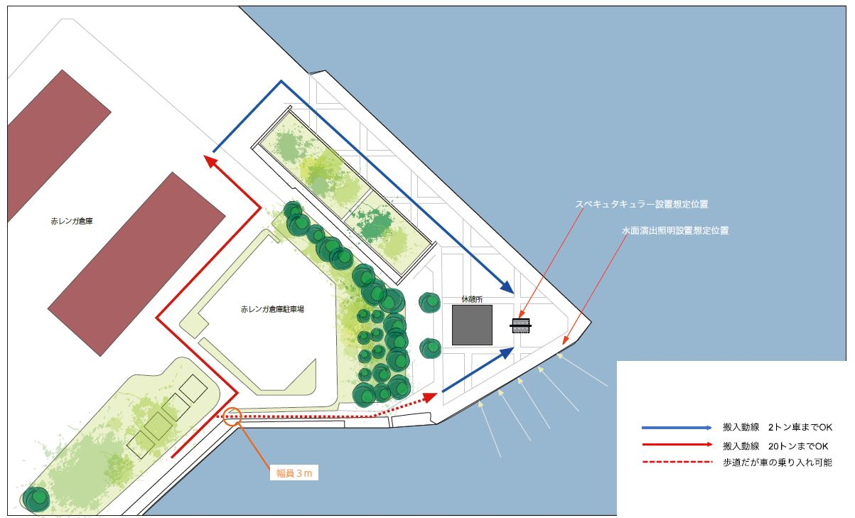
（４）搬入経路参考図

